MỤC LỤC

A. ĐẶT VẤN ĐỀ 1
1. Lý do chọn đề tài: 1
B. GIẢI QUYẾT VẤN ĐỀ 2
1. CƠ SỞ LÝ LUẬN. 2
2. THỰC TRẠNG VẤN ĐỀ. 2
2.1. Đặc điểm tình hình của lớp: 2
2.2. Thuận lợi: 2
2.3. Khó khăn, hạn chế: 2
3. CÁC BIỆN PHÁP THỰC HIỆN 2
1. Biện pháp 1: Bồi dưỡng bản thân, nâng cao kiến thức giáo dục kỹ năng sống cho trẻ: 3
2. Biện pháp 2: Xây dựng kế hoạch giáo dục kỹ năng sống cho trẻ đưa vào kế hoạch giáo dục tháng: 3
3. Biện pháp 3: Tổ chức các hoạt động giáo dục kỹ năng sống cho trẻ thông qua các hoạt động học và hoạt động vui chơi. 4
3.1. Giáo dục kỹ năng sống thông qua các hoạt động học. 4
3.2. Giáo dục kỹ năng sống thông qua hoạt động vui chơi 5
4. Biện Pháp 4: Giáo dục trẻ kỹ năng sống thông qua các hoạt động khác trong ngày. 7
5. Biện pháp 5: Ứng dụng công nghệ thông tin trong giáo dục kỹ năng sống cho trẻ: 7
6. Biện pháp 6: Tuyên truyền, phối kết hợp với các bậc phụ huynh cùng giáo dục kỹ năng sống cho trẻ. 8
C. KẾT LUẬN VÀ KHUYẾN NGHỊ 8
1. Kết luận 8
2. Khuyến nghị và đề xuất 10

A. ĐẶT VẤN ĐỀ

1. Lý do chọn đề tài:
Kỹ năng sống chính là chiếc chìa khóa vàng cho sự sống còn, sự phát triển và sự thành công của mỗi con người.
Kỹ năng sống chính là phương tiện không thể thiếu để giúp trẻ tăng năng lực hội nhập, tích cực, chủ động, sáng tạo, mạnh dạn, tự tin vững vàng trước mọi khó khăn thử thách.
Do vậy, tôi luôn trăn trở suy nghĩ làm thế nào để có một phương pháp truyền đạt đến trẻ những kỹ năng sống tốt nhất? và dạy dưới hình thức nào? Tuy nhiên trong quá trình giảng dạy tôi nhận thấy vẫn còn một số khó khăn sau:
- Nhiều phụ huynh chưa hiểu và quan tâm đến việc giáo dục rèn luyện kỹ năng sống cho trẻ.
- Trình độ nhận thức của trẻ không đồng đều, do đó cùng một thời gian và biện pháp dạy trẻ các nội dung kỹ năng sống nhưng kết quả trên trẻ đạt chưa tương đương với nhau.
- Một số trẻ nhút nhát nên không tự tin khi tham gia vào các hoạt động, một số trẻ lại quá hiếu động nên khi hoạt động chưa chú ý vào sự hướng dẫn của cô, kỹ năng sống của trẻ còn nhiều hạn chế.
- Trẻ được sống trong môi trường quá bao bọc khiến trẻ quen dựa dẫm, không có tính tự lập, ích kỷ, lãnh cảm với môi trường xung quanh.
Qua một thời gian tìm tòi nghiên cứu, nhận thức được sâu sắc, ý nghĩa vai trò quan trọng của các kỹ năng sống đối với sự phát triển của trẻ. Với trái tim người mẹ thứ hai trong năm học 2018- 2019 đã thôi thúc tôi lựa chọn thực hiện đề tài “Một số biện pháp giáo dục kỹ năng sống cho trẻ 4- 5 tuổi”.

2. Thời gian thực hiện
- Đề tài được thực hiện trong năm học 2018 – 2019 từ tháng 8/ 2018 đến tháng 3/ 2019.

3. Đối tượng nghiên cứu
- Một số giải pháp giáo dục kĩ năng sống cho trẻ 4- 5 tuổi.
4. Phạm vi nghiên cứu và ứng dụng
- Tôi đã thực hiện đề tài “Một số biện pháp nâng cao kết quả giáo dục kĩ và rèn luyện kỹ năng sống cho trẻ mẫu giáo nhỡ 4- 5 tuổi” tại lớp B2 và đã thu được kết quả cao.
hay cho vấn đề nghiên cứu.

B. GIẢI QUYẾT VẤN ĐỀ

1. CƠ SỞ LÝ LUẬN.
Có một câu tục ngữ của Việt Nam rất hay "Dạy con từ thủa còn thơ". "Giáo dục kỹ năng sống cho trẻ những thói quen tốt ngay từ lúc nhỏ nhất, sớm nhất ngay khi có thể" Để trẻ phát triển một cách toàn diện ngay từ học cấp mầm non.

2. THỰC TRẠNG VẤN ĐỀ.

2.1. Đặc điểm tình hình của lớp:
* Về học sinh: Năm học 2018 – 2019 tôi được phân công giảng dạy lớp Mẫu giáo nhỡ 4 – 5 tuổi. Trẻ lớp tôi khá ngoan, ham học hỏi, nhanh nhẹn thích khám phá những điều mới lạ. Lớp có tổng số 30 cháu, 100% học sinh có cùng độ tuổi
* Về giáo viên: Số lượng: 2 giáo viên. TĐCM: 2 giáo viên có trình độ đại học
* Thực hiện chương trình: Thực hiện giảng dạy theo chương trình giáo dục mầm non mới.

2.2. Thuận lợi:
- Được sự quan tâm và chỉ đạo sát sao của Phòng Giáo Dục, tạo điều kiện cho chúng tôi được học tập những chuyên đề nhằm nâng cao chất lượng chăm sóc giáo dục trẻ, thể hiện được mục tiêu của ngành
- Trường lớp xây dựng khang trang và đầy đủ các trang thiết bị phục vụ cho các hoạt động. Không gian lớp học rộng, thoáng dễ tạo các góc mở. Khuôn viên nhà trường thoáng mát, sáng, xanh, nhiều cây cảnh, góp phần rất lớn trong việc làm giàu các biểu tượng cũng như là giàu cảm xúc tạo hình cho trẻ.
- Bản thân là giáo viên có trình độ chuẩn về chuyên môn, có thời gian công tác lâu năm, nhiệt tình yêu nghề mến trẻ.

2.3. Khó khăn, hạn chế:
- Giáo viên chưa biết cách rèn và củng cố các kỹ năng cho trẻ thông qua các hoạt động khác. Một số trẻ mới ở nơi khác chuyển về, chưa mạnh dạn còn nhút nhát thiếu tự tin, khả năng cầm bút vẽ và tô màu tranh còn hạn chế.

3. CÁC BIỆN PHÁP THỰC HIỆN

Từ việc khảo sát trên, tôi thấy rằng tỉ lệ trẻ đạt không cao vì vậy tôi đã nghiên cứu và đưa ra được các giải pháp thực hiện sau:

1. Biện pháp 1: Bồi dưỡng bản thân, nâng cao kiến thức giáo dục kỹ năng sống cho trẻ:
Để có thể thực hiện tốt “Một số biện pháp giáo dục kỹ năng sống cho trẻ 4-5 tuổi” trước hết giáo viên mầm non không chỉ nghiên cứu nắm vững mục đích yêu cầu của hoạt động mà giáo viên còn cần phải nắm chắc được các phương pháp và biện pháp thực hiện giúp trẻ lĩnh hội kiến thức một cách nhẹ nhàng, không bị gò bó, áp đặt, giúp trẻ hiểu bài sâu và vận dụng những điều đã học vào thực tế hàng ngày của trẻ. Vì vậy, để giúp trẻ 4 – 5 tuổi lớp tôi có được những kỹ năng sống cơ bản đó thì sự nhiệt tình, sáng tạo và yêu nghề đòi hỏi tôi phải không ngừng đọc và nghiên cứu kỹ chương trình chăm sóc và giáo dục trẻ mầm non 4- 5 tuổi như:
- Tham gia đầy đủ các đợt kiến tập và chương trình tập huấn chuyên đề do phòng, trường tổ chức.
- Tìm đọc tham khảo giải pháp dạy kỹ năng sống cho trẻ trên sách báo, tạp chí mầm non đó là:
+ Sách “Giáo dục giá trị sống và kỹ năng sống cho trẻ mầm non” { nhà xuất bản đại học quốc gia}.
+ Sách “Bé thực hành các tình huống giáo dục kỹ năng sống dành cho trẻ mẫu giáo”.
+ Sách “Các hoạt động phát triển kĩ năng xã hội dành cho trẻ mẫu giáo”. Sách “Phương pháp giáo dục giá trị kỹ năng sống”…
+ Xem các chương trình truyền hình như “Quà tặng cuộc sống”, “Cuộc sống quanh ta” trên các kênh truyền hình như VTV3 vào tối chủ nhật hàng tuần…

2. Biện pháp 2: Xây dựng kế hoạch giáo dục kỹ năng sống cho trẻ đưa vào kế hoạch giáo dục tháng:
Kế hoạch giáo dục kỹ năng sống năm học 2018 - 2019
Tháng | Nội dung | Kết quả
9 | - Cách rửa tay, rửa mặt  - Cách vắt khăn ướt  - Cách súc miệng nước muối  - Chào hỏi khi gặp mọi người  - Biết giúp đỡ mọi người xung quanh  - Cách lau lá cây. | 97% trẻ đạt  3% trẻ chưa đạt
10 | - Tự đánh răng, tự chải tóc, buộc tóc  - Biết đi nhẹ nhàng, không lê giày dép, nói vừa đủ nghe  lịch sự khi khách đến nhà  - Không chơi với các vật nguy hiểm. | 90% trẻ đạt  10% trẻ chưa đạt
11 | Cách pha nước cam, chanh.  - Các rót nước | 95% trẻ đạt  5% trẻ chưa đạt
12 | - Cách chuẩn bị tiệc buffe  - Cách mặc áo, cởi áo  - Cách cất và lấy gối  - Cách hót rác trên sàn  - Cách cầm chổi quét nhà  - Không leo trèo bàn, ghế, lan can | 90% trẻ đạt  10% trẻ chưa đạt
01 | - Cách buộc dây  - Cách trải chiếu  - Cách xử lí khi hỷ mũi  - Biết cảm ơn khi nhận quà, xin lỗi khi có lỗi  - Phòng tránh những nơi không an toàn, nguy hiểm đến tính mạng | 95% trẻ đạt  5% trẻ chưa đạt
02 | - Cách xửa lý khi ho  - Cách đóng mở cửa  - Dạy trẻ tưới cây | 97% trẻ đạt  3% trẻ chưa đạt
03 | - Cách thắt nơ, cách gói quà  - Cách lau lá cây  - Biết giúp đỡ mọi người xung quanh  - Nhận biết một số kí hiệu thông thường | 90% trẻ đạt  10% trẻ chưa đạt
04 | - Cách sử dụng dao, kẹp, dĩa  - Cách cắm hoa  - Cách cắt dưa chuột
05 | - Cách đóng, mở cặp sách  - Cách sử dụng đũa  - Dạy trẻ nhặt lá vàng cho cây
=> Kết quả: Từ việc xây dựng kế hoạch giáo dục kĩ năng sống cho trẻ đưa vào kế hoạch giáo dục tháng tôi thấy trẻ có kĩ năng sống tốt hơn, các kĩ năng của trẻ được tiến bộ một cách rõ rệt.

3. Biện pháp 3: Tổ chức các hoạt động giáo dục kỹ năng sống cho trẻ thông qua các hoạt động học và hoạt động vui chơi.

3.1. Giáo dục kỹ năng sống thông qua các hoạt động học.

* Thông qua hoạt động làm quen văn học: Với hoạt động kể chuyện “Hai anh em”: Tôi kể cho trẻ nghe, đặt câu hỏi đàm thoại để trẻ trả lời, cho trẻ nhập vào vai các nhân vật trong câu truyện. giáo dục trẻ không tham lam ích kỷ, biết lắng nghe ý kiến của người khác, tôn trọng hợp tác với bạn bè, với những người xung quanh.
* Thông qua hoạt động làm quen văn học: Qua câu chuyện “Người bạn tốt”
Cô đàm thoại cùng trẻ:
- Linh và Trang là đôi bạn như thế nào?
- Khi Linh gặp nạn thì Trang đã làm gì?
- Con học tập được đức tính gì ở hai bạn?
- Cô giáo dục trẻ tình đoàn kết, thương yêu giúp đỡ bạn bè, biết nói những lời cảm ơn chân tình khi được người khác giúp đỡ mình.
* Thông qua hoạt động nghệ thuật: Như nhảy múa, ca hát, vẽ tranh…Tôi sẽ kích thích trẻ bộc lộ những suy nghĩ, bộc lộ tình cảm, khả năng tưởng tượng và sáng tạo của mình. Phát triển sự tự tin cho trẻ bằng những lời động viên, khích lệ.
Ví dụ: Dạy bài hát “Rửa mặt như mèo”
Qua bài hát này đã giáo dục trẻ thói quen tự vệ sinh thân thể sạch sẽ.
Từ đó trẻ có ước mơ về nghề trong tương lai, yêu thích các nghề của bố mẹ.
* Thông qua hoạt động khám phá xã hội: Qua bài tìm hiểu động vật sống trong rừng “Hổ, báo, cừu, khỉ, voi…” tôi cho trẻ thảo luận theo nhóm, nhằm hình thành ở trẻ kỹ năng hợp tác nhóm….
* Thông qua hoạt động thể dục: Tôi cùng giáo viên trong lớp tổ chức cho trẻ các vận động như: Bò qua chướng ngại vật, đi trên ghế thể dục, chuyền bóng, bật qua vật cản, Nhảy từ độ cao 45cm, ném trúng đích thẳng đứng, Bò zíc zắc qua 7 điểm, Đi nối gót… qua đó rèn cho trẻ các kỹ năng nhanh nhẹn, mạnh dạn, tự tin, khéo léo khi tham gia vận động, biết bảo vệ sức khỏe. (Hình ảnh 1)
* Thông qua hoạt động “Làm quen với toán” đề tài “Sắp xếp theo quy tắc” tôi sử dụng trò chơi gắn các dụng cụ của nghề sắp xếp theo quy tắc, đội nào gắn đúng, nhanh đội đó sẽ chiến thắng. Như vậy buộc trẻ phải thảo luận với nhau, hợp tác mới hoàn thành bài tập, và trong giờ học nào tôi cũng sưu tầm những đồ dùng sáng tạo để có thể giúp trẻ phát triển thật tốt khả năng sáng tạo của mình, qua đó kĩ năng của trẻ ngày một nâng cao.
Dạy kỹ năng sống cho trẻ không phải gò ép trong những tiết học chính thức mà phải kết hợp qua các hoạt động vui chơi của trẻ.

3.2. Giáo dục kỹ năng sống thông qua hoạt động vui chơi
- Như chúng ta đã biết ở trẻ mẫu giáo hoạt động vui chơi giữ vai trò chủ đạo, thông qua hoạt động này bộc lộ rõ nét những hành vi tốt và không tốt. Trong hoạt động vui chơi trẻ được thực hành trãi nghiệm với nhiều vai chơi khác nhau phản ảnh trong cuộc sống của người lớn, tôi tiến hành lồng kỹ năng sống vào vui chơi. Qua đó trẻ được giao tiếp với nhau bằng những lời nói nhỏ nhẹ, ân cần, lễ phép, những lời cảm ơn, xin lỗi, trao nhận bằng hai tay... luôn được thể hiện. Tôi theo dõi lắng nghe để kịp thời uốn nắn trẻ khi có biểu hiện chưa chuẩn mực. Qua đó giúp trẻ hình thành thói quen hành vi văn minh trong giao tiếp.
Ví dụ 1: Qua góc chơi “bán hàng” thông qua trò chơi này ngoài việc trẻ hiểu được công việc của người bán hàng và mua hàng trẻ còn phải biết thưa gửi lễ phép. Giai đoạn đầu trẻ còn chưa mạnh dạn trong khi chơi, tôi nhập vai làm người bán hàng. Khi cháu mua hàng tôi chủ động hỏi trẻ “Bác ơi bác mua thứ gì nào? Trẻ nói “mua rau – trả tiền nè”. Tôi phải sửa ngay cho trẻ. Khi mua hàng con phải hỏi “Bác ơi bao nhiêu tiền một mớ rau, bán cho tôi một mớ ạ.”, nếu trẻ đã biết thưa gửi lễ phép tôi sẽ gắn cho trẻ một bông hoa vào áo và cuối ngày nhận xét trước lớp. Với hình thức này các cháu rất thích.
- Giúp trẻ biết quan tâm và chia sẻ với người khác.
- Hoạt động “soi gương”: Giúp trẻ tự quan sát, cảm nhận về hình dáng của mình bằng cách cho trẻ tự ngắm mình trong gương với các động tác như làm điệu, đội mũ, mặc quần áo… lúc đó tôi có thể hỏi trẻ: Con thấy ai trong gương, người trong gương có dáng yêu không?
- Hoạt động “Hái hoa dân chủ”: Trẻ chọn một bông hoa theo ý thích trong đó có nội dung “Hãy nói cho chúng tôi về….” (có thể là gia đình, đồ chơi bạn thích, món ăn bạn thích...) và tôi sẽ đọc to câu hỏi đó cho cả lớp nghe, trẻ hái hoa sẽ nói về điều đó theo hiểu biết của mình.
- Hoạt động “Tôi có thể vẽ”: Tôi tạo ra một tờ giấy lớn và dán lên tường. Tôi cổ vũ trẻ vẽ hay dán bất cứ thứ gì trẻ có thể làm được (thời gian đầu trẻ chỉ vẽ, làm được những đồ vật đơn giản nhưng càng về cuối năm học kĩ năng vẽ của trẻ càng tiến bộ hơn, trẻ đã vẽ được những bức tranh đẹp hơn, làm được những món đồ đẹp hơn) vào đó để trẻ cả lớp tạo thành bức tranh tổng hợp lớn. Với hoạt động này trẻ sẽ thấy được sự phát triển tiến bộ của bản thân qua từng giai đoạn.
+ Tổ chức một số hoạt động phát triển kỹ năng hợp tác như:
- Thảo luận về sự hợp tác: Trò chuyện với trẻ có sử dụng câu hỏi như “Con và bạn đã cùng nhau làm những việc gì? Trò chơi nào con thích hơn khi có bạn cùng chơi? Tại sao con phải hợp tác với bạn, một mình con có làm được việc này không? Điều gì con cảm thấy vui khi hợp tác?”. Qua việc trò chuyện giúp trẻ hiểu hợp tác là có nhiều người cùng thực hiện một việc gì đó, cùng vui thích khi làm việc.
+ Trưng bày các hình ảnh sưu tập: Hình ảnh có nội dung mọi người cùng chơi, làm việc với nhau và cho trẻ thảo luận nội dung của các hình ảnh đó.
=> Kết quả: Trẻ đã thể hiện được hết các kĩ năng mà cô đã hướng dẫn giúp trẻ tựu tin trong các hoạt động ở lớp cũng như các hoạt động ngoài xã hội.

4. Biện Pháp 4: Giáo dục trẻ kỹ năng sống thông qua các hoạt động khác trong ngày.
Ngoài hoạt động chung, hoạt động vui chơi ra tôi còn hướng dẫn dạy trẻ kỹ năng sống thông qua các hoạt động khác như:
- Trong giờ đón trả trẻ: Giờ đón trẻ và trả trẻ tôi ân cần và chuẩn mực trong cách xưng hô với bố mẹ trẻ, tôi tập cho trẻ chào thưa lễ phép với cô và bố mẹ trẻ.
- Trong giờ thể dục sáng: Dưới sân trường tôi kết hợp kỹ năng xếp hàng lấy dép, và đi theo hàng lối, không chen lấn xô đẩy bạn…
- Trong giờ vệ sinh: Tôi dạy trẻ các kỹ năng tự phục vụ như: Rửa mặt, rửa tay bằng xà phòng, cách trải tóc, cách gấp quần áo và đi vệ sinh đúng nơi quy định… (Hình ảnh 3, 4)
- Trong giờ ăn cũng vậy, tôi cùng các giáo viên khác dạy trẻ những văn hóa trong ăn uống qua đó dạy trẻ những kỹ năng tự lao động phục vụ, rèn tính tự lập như: Biết tự đi lấy bát thìa theo số lượng của tổ mình và biết được lần lượt ngày trực nhật của mình theo tổ, khi ăn, biết ăn uống lịch sự, không nói chuyện trong khi ăn, và chỉ ăn uống tại bàn ăn của mình, biết cách sử dụng những đồ dùng, vật dụng trong ăn uống một cách đúng đắn, biết ăn hết xuất, không làm rơi vãi khi ăn, khi ăn nhai nhỏ nhẹ không gây tiếng ồn, ngậm miệng khi nhai thức ăn, biết mời trước khi ăn, biết tự dọn, cất bát thìa đúng nơi quy định, biết giúp người lớn dọn dẹp, ngồi ngay ngắn không làm ảnh hưởng đến người khác.(Hình ảnh 5)
- Trong giờ hoạt động ngoài trời: Tôi đưa kỹ năng sống tự tin: Một trong những kỹ năng đầu tiên mà giáo viên cần chú tâm là phát triển sự tự tin, lòng tự trọng của trẻ. Nghĩa là giúp trẻ cảm nhận được mình là ai, cả về cá nhân cũng như trong mối quan hệ với những người khác. Kỹ năng sống này giúp trẻ luôn cảm thấy tự tin trong mọi tình huống ở mọi nơi.

5. Biện pháp 5: Ứng dụng công nghệ thông tin trong giáo dục kỹ năng sống cho trẻ:
Để việc giáo dục kỹ năng sống gây hứng thú và đạt hiệu quả hơn cho trẻ tôi đã tìm và sử dụng các hình ảnh trong quá trình giáo dục cho trẻ qua sát, (VD: hình ảnh một bạn cõng bạn bị khuyết tật đi học… để trẻ biết giúp đỡ người khác.), sử dụng những bài học có hình ảnh ngộ nghĩnh về các hành vi, các kỹ năng cơ bản cần dạy trẻ, các câu truyện, đoạn phim có nội dung giáo dục các kỹ năng sống cho trẻ xem và trò chuyện với trẻ về nội dung các câu truyện đó.
- Ngoài những video mà tôi sưu tầm để mở cho trẻ xem tôi còn lồng ghép dạy trẻ kĩ năng sống bằng cách thiết kế các bài giảng điện tử, các trò chơi trên máy tính và cho trẻ tham gia chơi để trẻ củng cố thêm các kĩ năng sống thông qua các giờ học, các trò chơi. (Hình ảnh 6, 7)
- Kết quả: Biện pháp này giúp các con biết áp dụng các kĩ năng sống vào đúng những hoàn cảnh xã hội mà các con đang sống.

6. Biện pháp 6: Tuyên truyền, phối kết hợp với các bậc phụ huynh cùng giáo dục kỹ năng sống cho trẻ.
Với phương châm “Trường học là nhà, nhà là trường học” thì việc phối kết hợp với các bậc phụ huynh là một trong những biện pháp rất cần thiết để giáo dục trẻ. Gia đình giáo dục tốt, trẻ sẽ có điểm xuất phát tốt và nề nếp tốt. Ngược lại, trẻ sẽ không có gì khi không được gia đình quan tâm giáo dục.
Vì vậy việc giáo dục kỹ năng sống cho trẻ đạt kết quả tốt thì phải biết kết hợp hài hòa các biện pháp trên và không thể thiếu một trong những biện pháp đó. Bên cạnh đó là ý thức trách nhiệm và tình yêu thương của cô giáo đối với trẻ

C. KẾT LUẬN VÀ KHUYẾN NGHỊ

1. Kết luận
Sau gần một năm thực hiện đề tài: “Một số biện pháp giáo dục kĩ năng sống cho trẻ 4-5 tuổi” tôi đã tiến hành khảo sát trẻ và thu được kết quả sau:
TT | Tên kĩ năng | Đầu năm |  | Cuối năm |  | Tỉ lệ %  ( tăng so với đầu năm)
TT | Tên kĩ năng | Số trẻ/ Tổng số | Tỷ lệ % | Số trẻ/ Tổng số | Tỷ lệ % | Tỉ lệ %  ( tăng so với đầu năm)
1 | Nhóm kỹ năng tự nhận thức bản thân | 23/30 | 51,1% | 26/30 | 95,5% | 44,4%
2 | Nhóm kỹ năng tự tin | 18/30 | 44,4% | 27/30 | 93,3% | 48,9%
3 | Kỹ năng giao tiếp và quan hệ xã hội | 19/30 | 51,1% | 28/30 | 95,5% | 44,4%
4 | Nhóm kỹ năng học tập | 21/30 | 55,6% | 25/30 | 88,9% | 33,3%
5 | Nhóm kỹ năng hợp tác | 17/30 | 44,4% | 27/30 | 93,3% | 48,9%
Sau khi áp dụng “Một số biện pháp giáo dục kĩ năng sống cho trẻ 4- 5 tuổi” trong cả năm học tôi thấy có những chuyển biến rõ rệt:
* Đối với phụ huynh: Phụ huynh thường xuyên phối hợp chặt chẽ với cô giáo trong việc dạy trẻ các kỹ năng sống, trao đổi với giáo viên bằng nhiều hình thức thông qua bảng thông tin dành cho phụ huynh, bảng đánh giá trẻ ở lớp
- Giao tiếp giữa cha mẹ và con cái đã gần gũi thường xuyên chia sẻ với con hơn, ít la mắng trẻ, phân việc cho trẻ, hướng dẫn trẻ tự làm những công việc phục vụ bản thân như: Trẻ tự đeo ba lô, tự vào lớp...
- Cha mẹ cảm thấy hài lòng với kết quả của con mình đạt được và đã có sự quan tâm bằng việc ủng hộ giáo viên những nguyên vật liệu để giáo viên và trẻ làm đồ dùng đồ chơi phục vụ cho trẻ ở lớp...

* Về phía trẻ:
- 27/30 trẻ đạt 93,3% trẻ đều được cô giáo và cha mẹ tạo mọi điều kiện khuyến khích, khơi dậy tính tò mò, phát triển trí tưởng tượng và óc sáng tạo, năng động, mạnh dạn, tự tin.
- 27/30 trẻ đạt 93,3% trẻ có thói quen lao động tự phục vụ, được rèn luyện kỹ năng tự lập, nhận thức, kỹ năng vận động thô, vận động tinh thông qua các hoạt động hàng ngày trong cuộc sống của trẻ.
- 28/30 trẻ đạt 95,5% trẻ được rèn luyện kỹ năng xã hội, kỹ năng về cảm xúc, giao tiếp, chung sống hòa bình, và tuyệt đối không sảy ra xúc phạm và bạo hành trẻ.
- 100% trẻ được giáo dục, chăm sóc nuôi dưỡng tốt, được bảo vệ sức khỏe, được bảo đảm an toàn, phòng bệnh, được theo dõi cân đo.
- 25/30 trẻ đạt 88,9% trẻ luôn có kết quả tốt trong học tập thông qua bảng đánh giá ở lớp sau mỗi giai đoạn và cuối độ tuổi, qua kểm tra đánh giá chất lượng sau mỗi tiêu chí.
Qua quá trình nghiên cứu và thực hiện đề tài “Một số biện pháp giáo dục kỹ năng sống cho trẻ 4-5 tuổi” đã giúp tôi xác định được rõ mục tiêu và tầm quan trọng, giúp tôi có phương pháp tốt hơn, sáng tạo hơn, tích cực hơn, hứng thú hơn khi tham gia học tập, rèn luyện.
Các bậc phụ huynh có những chuyển biến rõ rệt về phong cách, về lời ăn tiếng nói và quan tâm đến con em mình ngày càng nhiều hơn.
Bản thân tôi được trau dồi kiến thức và có thêm những kinh nghiệm trong việc giáo dục trẻ, được phụ huynh và các bạn đồng nghiệp thương yêu, quí mến hơn.
Cụ thể bằng những giải pháp sau:
+ Biện pháp 1: Tìm tòi, bồi dưỡng bản thân, nâng cao kiến thức giáo dục kỹ năng sống cho trẻ
+ Biện pháp 2: Tổ chức các hoạt động giáo dục kỹ năng sống cho trẻ thông qua các hoạt động học và hoạt động vui chơi.
+ Biện pháp 3: Giáo dục kỹ năng sống thông qua các hoạt động khác trong ngày.
+ Biện pháp 4: Ứng dụng công nghệ thông tin trong giáo dục kỹ năng sống.
+ Biện pháp 5: Xây dựng kế hoạch giáo dục kỹ năng sống cho trẻ đưa vào kế hoạch giáo dục tháng.
+ Biện pháp 6: Tuyên truyền phối kết hợp với các bậc phụ huynh cùng giáo dục kỹ năng sống cho trẻ.
=> Kết luận
Lứa tuổi mầm non là giai đoạn học - tiếp thu - lĩnh hội giá trị sống để phát triển nhân cách. Kỹ năng sống là những kỹ năng nền tảng để hình thành nhân cách trẻ. Phát triển về các mặt thể chất, tình cảm-xã hội, ngôn ngữ, nhận thức, giúp trẻ sẵn sàng đi học lớp một ở trường phổ thông sau này.

2. Khuyến nghị và đề xuất

Để giáo dục kỹ năng sống trẻ tôi đã ứng dụng các biện pháp trên vào đề tài của mình rất thành công tại lớp, tôi thấy các biện pháp đều rất quan trọng, tuy nhiên nên chú trọng hơn ở giải pháp sáu: Xây dựng kế hoạch giáo dục kỹ năng sống cho trẻ đưa vào kế hoạch giáo dục tháng.

Qua quá trình nghiên cứu này tôi có một số khuyến nghị sau:
Trên đây là một số giải pháp giáo dục kĩ năng sống cho trẻ mẫu giáo Nhỡ 4 - 5 tuổi mà bản thân tôi đã áp dụng thành công trên trẻ lớp tôi. Song các giải pháp đó cũng không tránh khỏi sự thiếu sót và có những hạn chế kính mong các cấp trên xem xét đóng góp ý kiến bản sáng kiến kinh nghiệm của tôi được hoàn thiện hơn.
Tôi xin chân thành cảm ơn
Hà Nội, ngày 10 tháng 3 năm 2019
Người viết

Lưu Bích Thủy

PHỤ LỤC
Tranh minh họa

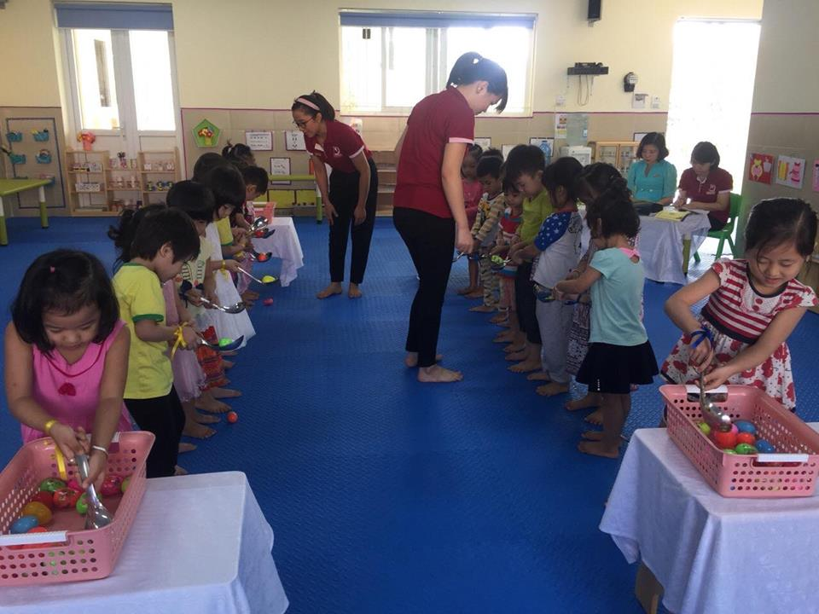
Hình ảnh 1: Các bé trong giờ học thể dục

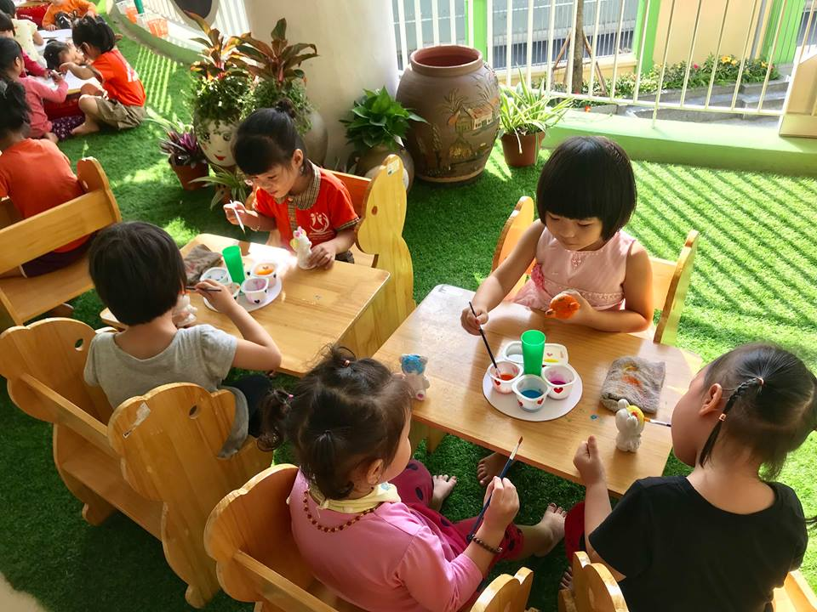
Hình ảnh 2: Các con chơi hoạt động góc tạo hình

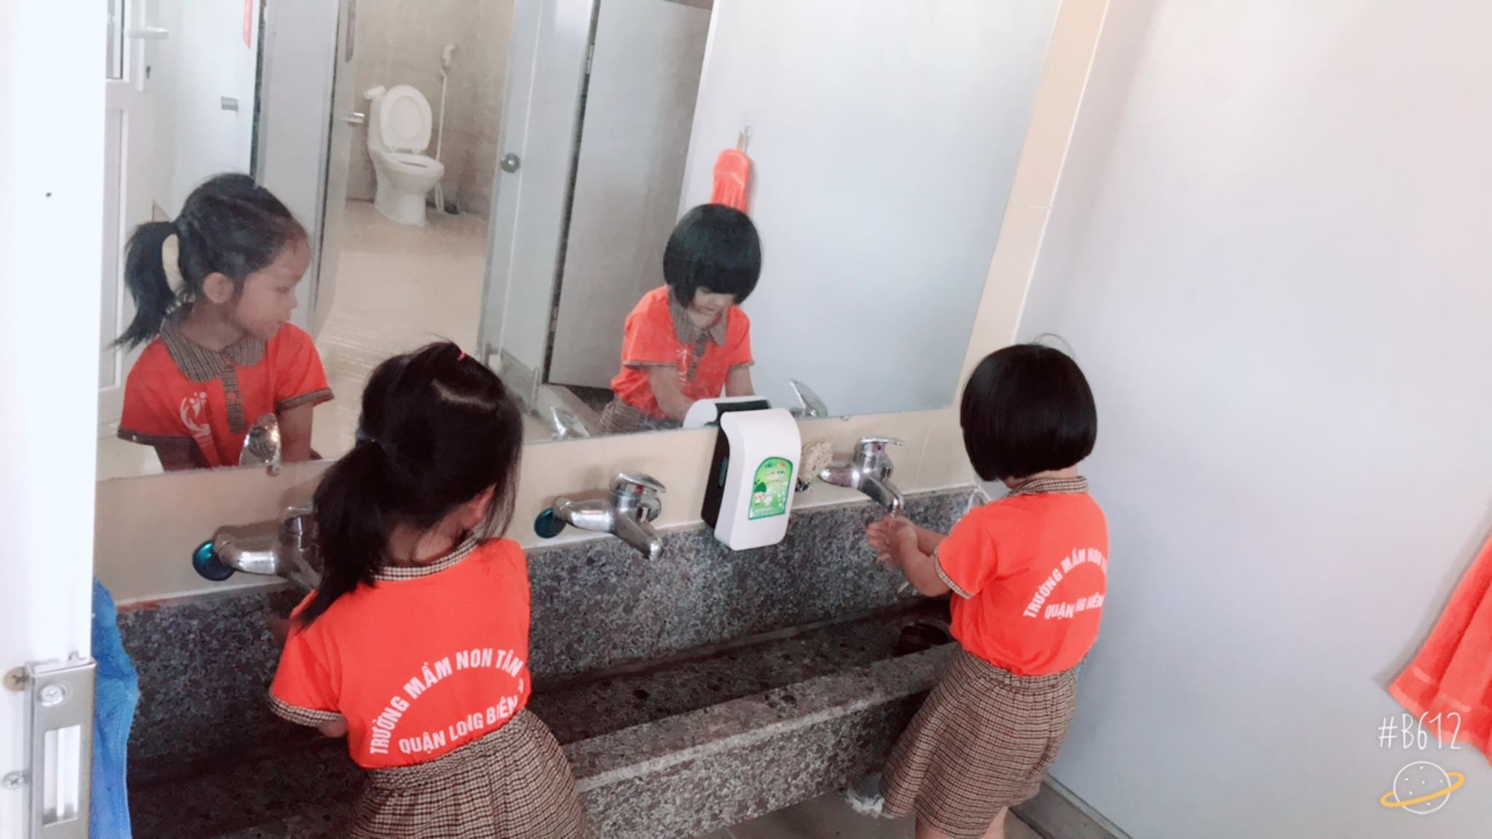

Hình ảnh 3: Trẻ có kĩ năng rửa tay

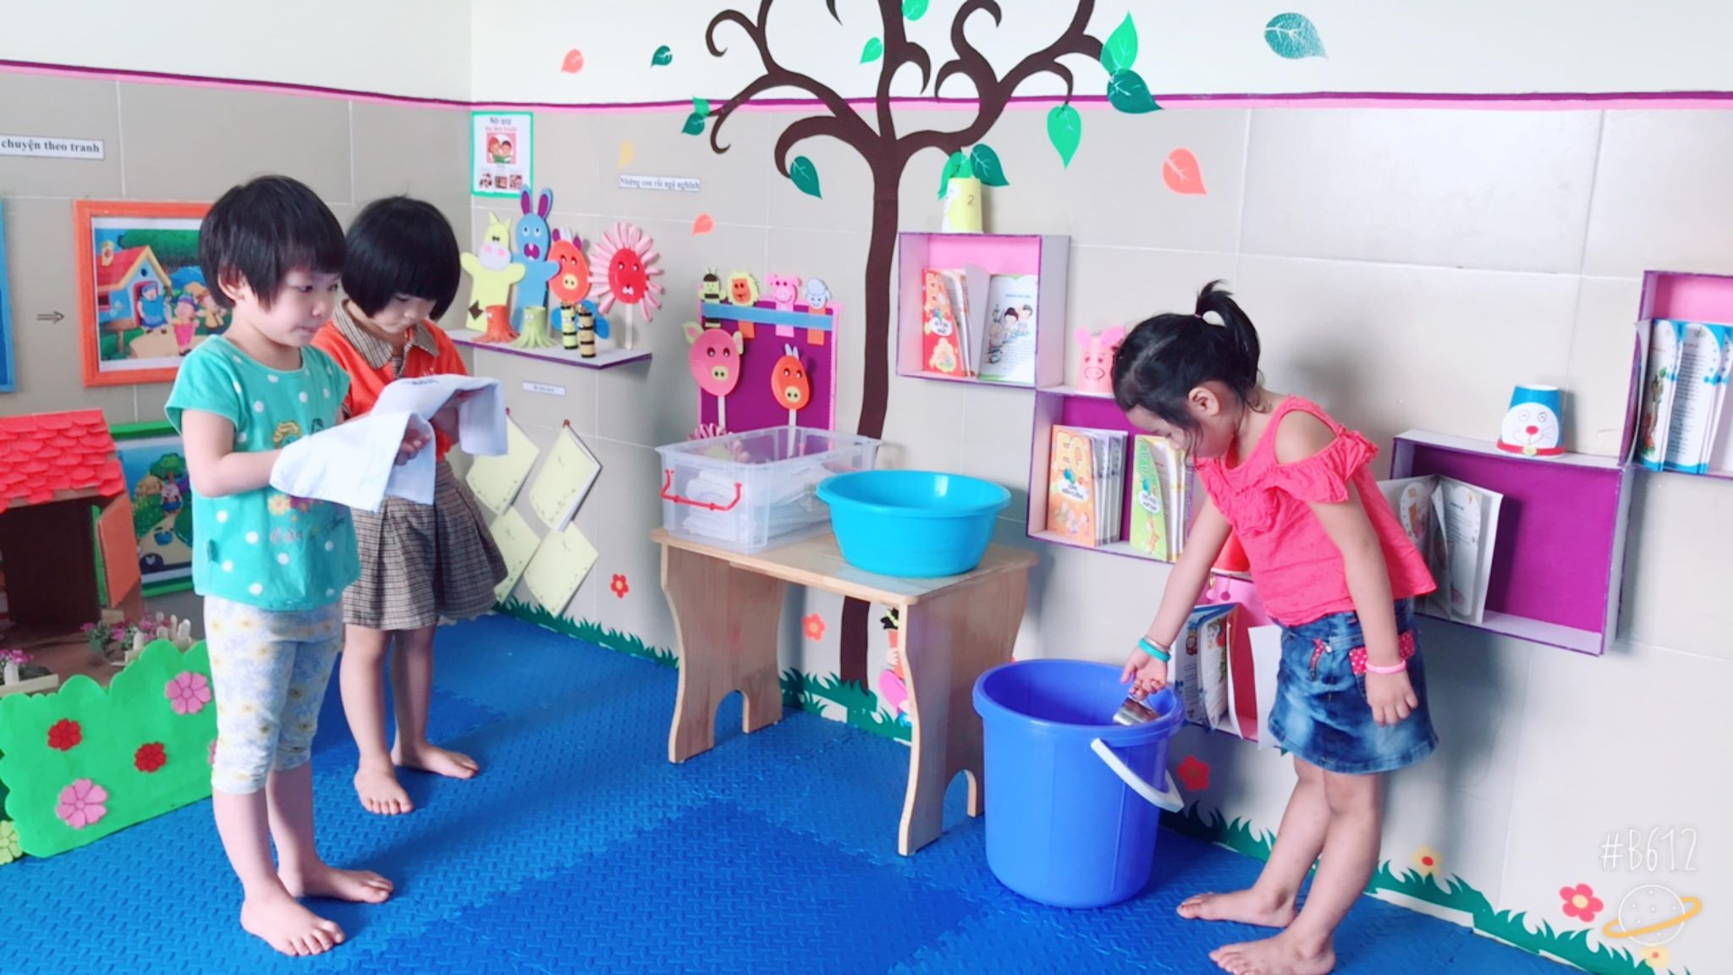
Hình ảnh 4: Trẻ có kĩ năng lau mặt , cất cốc

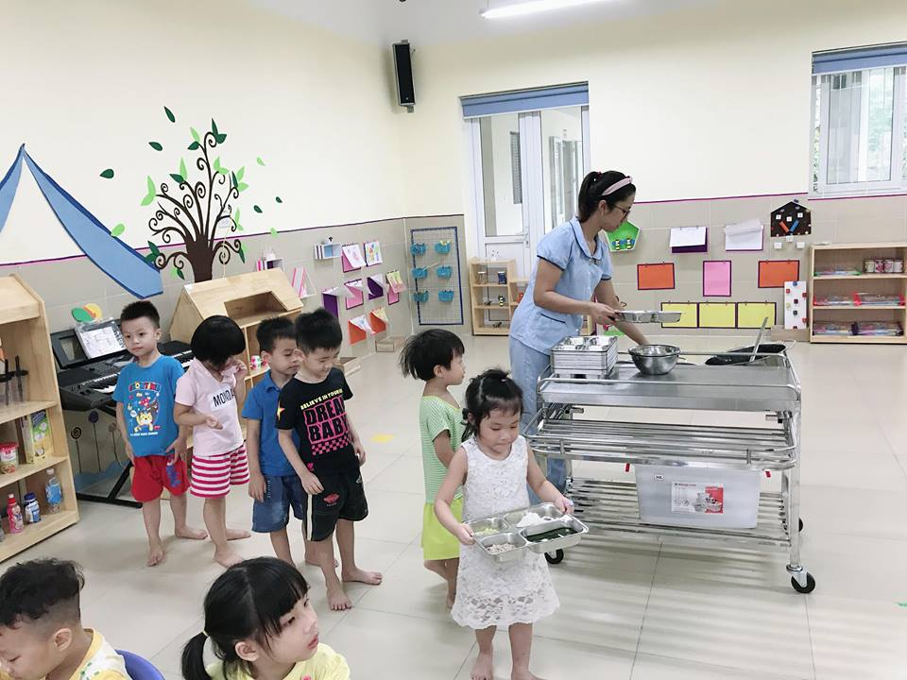

Hình ảnh 5: Con tự phục vụ trong giờ ăn

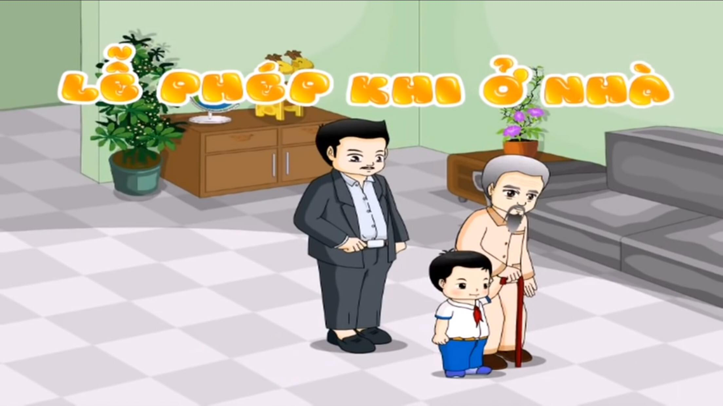
(Hình ảnh 6 pp bài giảng : Lễ phép khi ở nhà)

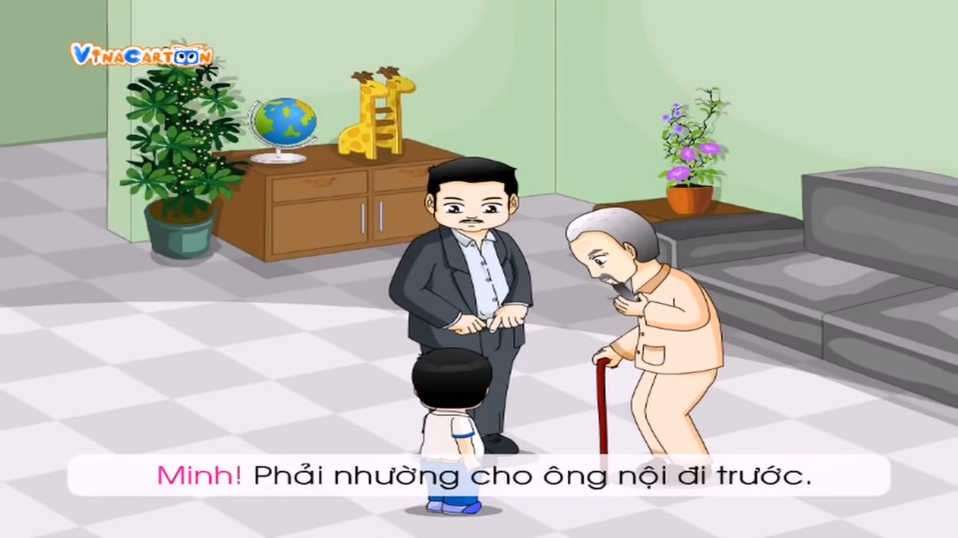
(Hình ảnh 7 pp bài giảng: Lễ phép khi ở nhà)

D. TÀI LIỆU THAM KHẢO:
- Sách “Chương trình giáo dục mầm non” của Bộ GD&ĐT.
- Sách “Hướng dẫn tổ chức thực hiện các hoạt động giáo dục trong trường mầm non theo chủ đề” – NXB Giáo dục.

